Bewertungsbogen für dein Erklärvideo
Das bedeuten die Sterne:
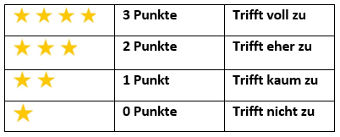
Name: ___________________________________
Gruppe: ___________________________________
Datum: ___________________________________
Thema: ___________________________________

 |  |  |  | 
Inhalt der Präsentation
Ihr achtet auf einen passenden Anfang (Titel, Gruppenmitglieder, Begrüßung, Bild)
Du erklärst die Verwendung von Adjektiven und nennst treffende Beispiele.
Ihr erklärt Ausnahmen und nennt passende Beispiele.
Ihr achtet auf ein geeignetes Ende eures Erklärvideos.
/12 Punkte
Anmerkungen:

 |  |  |  | 
Wortschatz, Aussprache und Grammatik
Ihr achtet im Drehbuch und im Video auf die richtige Schreibweise der Wörter.
Du achtest im Video auf die korrekte Aussprache der Wörter.
Ihr verwendet Zeitformen, Satzbau usw. im Video und im Drehbuch richtig.
/9 Punkte
Anmerkungen:

Aufbau des Videos
Du sprichst langsam, laut und deutlich.
Das Video hat eine klare Struktur.
Die verwendeten Bilder und die verwendete Musik haben eine gute Qualität.
Es wurden passende Bilder verwendet.
Sätze und Bilder sind im Video lang genug zu sehen.
Ihr verwendete passende Animationen.
Es sind keine Personen im Video zu sehen und fast keine Hintergrundgeräusche zu hören.
Ihr achtet auf Quellenangaben.
/24 Punkte

Anmerkung:

Gesamtpunktzahl: /45 Punkte Note:

Notenschlüssel:
1 | 2 | 3 | 4 | 5 | 6

